Notes AMP

- Weak vs Strong Garch Strong si εt sont idd et weak si la projection linéaire εt^2 sur son passé a la forme garch mais sans idd.
- Nous on a un weak garch car on agrège un GARCH(1,1) journalier en fréquence mensuelle, on test si c’est correct via le test Mincer-Zarnowitz (et c good avec β_MZ = 0.875)
- Leverage effect -> rendements négatifs augmentent la vol future, cf Black 1976 (action baisse alors fond propre baisse mais pas la dette de l’entreprise donc mécanisme financier -> levier augmente donc plus risqué) et cf Christie 1982 (chocs négatifs -> mécanisme comportemental -> panique et fuite vers actifs plus sûrs). C’est ce que capture γ dans le gjr et egarch alors que dans Garch γ = 0.
- Jobson-korkie 1981) et correction de Memmel (2003) JKM tests qui permet de comparer 2 sharpes ratios, au début avec erreur corrigé en 2003 par Memmel. On ne peut pas se contenter du JKM car suppose rendement iid et normalement distribués or pas le cas car rendement autocorrélés (vol ce mois dépend vol mois dernier) et queues épaisses donc pas distribution normale. DONC on utilise la technique du bootstrap.
- Bootstrap approche non-paramétrique (aucune hyppothèse sur la distribution) qui utilise les données elles-mêmes pour construire la distribution de la statistique de test. Comment ça marche ??????
- Alpha régression Fama-French bon sharpe ratio ne prouve pas forcément que la strat ajoute de la valeur, Il se peut que la performance vienne simplement d'une exposition à des facteurs de risque connus et rémunérés : le marché action, les petites capitalisations, la value, etc. Dans ce cas, un investisseur passif aurait pu répliquer la performance gratuitement.
QUESTIONS
- Donne tous les tests que l’on fait dans le papier et à quoi ils servent
- Pourquoi expanding et pas rolling window

Modèles
GJR-Garch
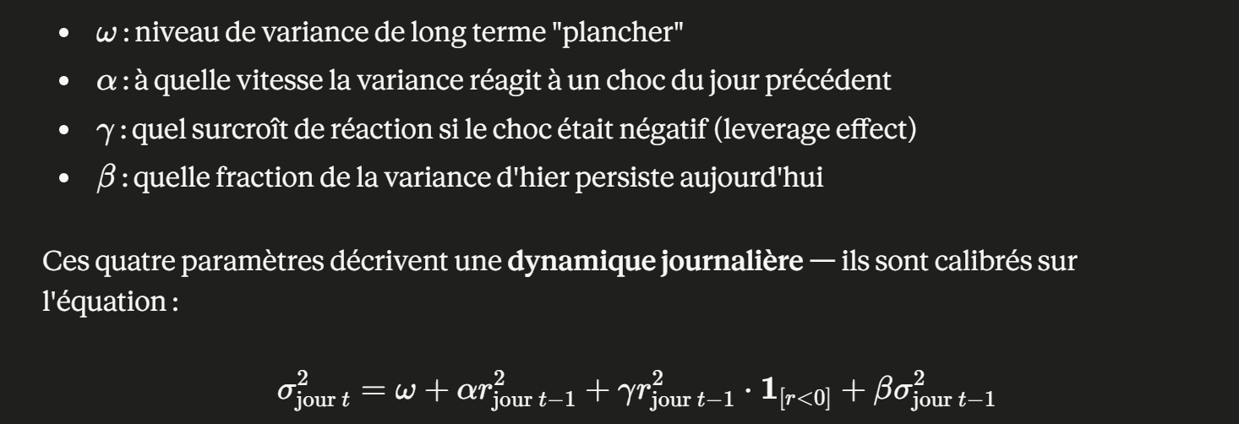
Drost & Nijman (1993) montrent que si vous preniez ces 21 rendements journaliers, les agrégiez en un seul rendement mensuel, et estimiez un GARCH directement sur ce rendement mensuel, vous obtiendriez des paramètres différents. En particulier, $α_{\text{mensuel}}$serait plus faible et $β_{\text{mensuel}}$plus élevé que leurs homologues journaliers — la variance réagit moins vite aux chocs mensuels qu'aux chocs quotidiens, mais persiste plus longtemps. La persistance totale $α+β$est préservée par l'agrégation, pas les paramètres individuels.
En itérant les paramètres journaliers 21 fois, vous supposez implicitement que la bonne description de la dynamique mensuelle s'obtient en enchaînant 21 fois la dynamique quotidienne. C'est vrai exactement dans un monde Strong GARCH — c'est une approximation dans le monde réel où les innovations ne sont pas strictement iid.

